

一、主 題：營造多元化、豐富的自然教學環境
二、活動地點：本校網站（網址：http://www.jlps.ptc.edu.tw/）
三、活動說明：建置校園植物網頁，提供數位學習資源
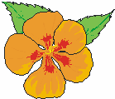
四、活動成果：
校園植物網站介紹本校植物之特性及位置介紹
說 明





校園植物網站介紹本校植物之特性及位置介紹
說 明

